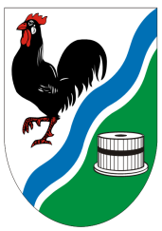
NAŠE VESNICE

Velikonoce 2017 číslo 30

Ostatky 2017
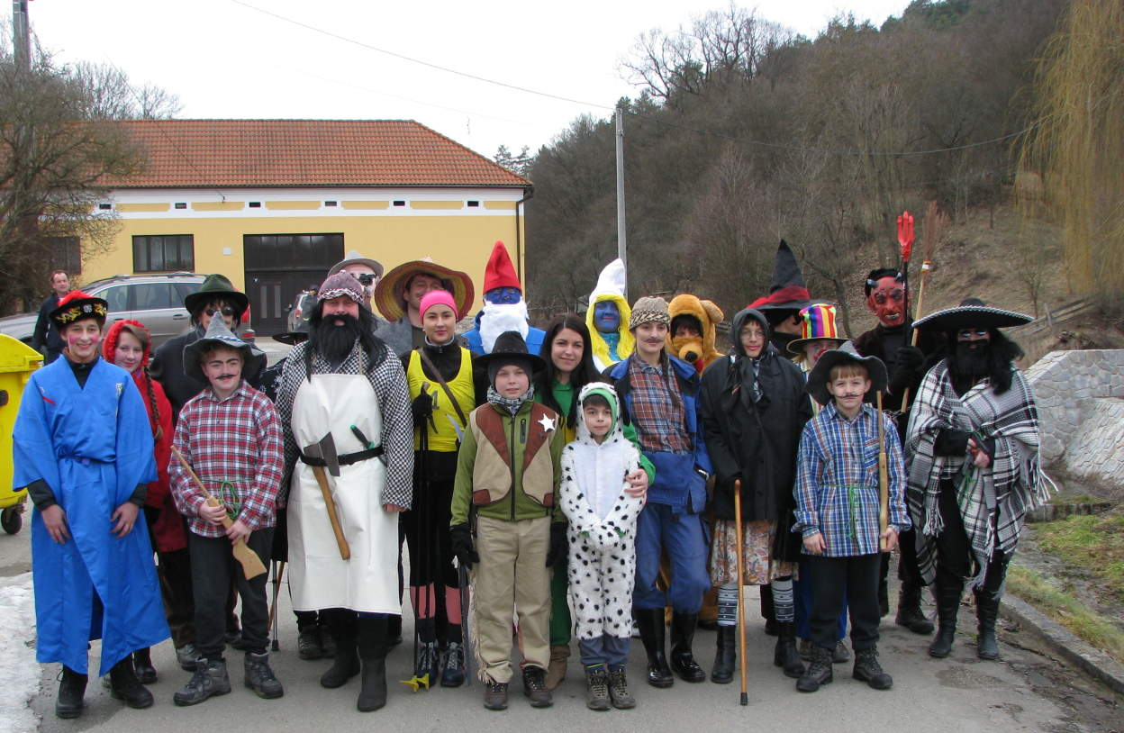

V neděli 26. 2. 2017 prošel obcí za nádherného počasí a hojné účasti masek maškarní průvod, při kterém jste do kasičky přispěli částkou 5 652,- Kč. Darované peníze budou opět použity na podporu plánovaných aktivit v obci, jako je Sběr odpadků, Den matek, Den dětí, nákup svíček na Betlémské světlo atd. Všem děkujeme.

Obecní úřad děkuje všem, kteří se aktivně zapojili do ostatkového průvodu.

Beseda
V neděli 25. února proběhla beseda s Ing. Pavlem Musilem z Černé Hory o léčivých rostlinách. Atmosféra byla naplněna zvědavostí, podával se voňavý mátový čaj. Akce se velmi povedla, rozhodně ji někdy v budoucnu zopakujeme.
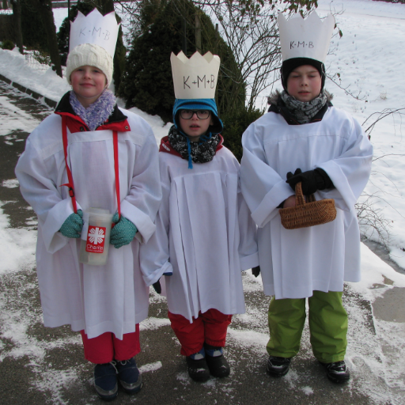
Tříkrálová sbírka
Dne 7. ledna 2017 proběhla v obci Tříkrálová sbírka, celkem bylo vybráno 6 479,-Kč. Děkujeme všem dárcům a koledníkům za pomoc při organizování letošní Tříkrálové sbírky.

Plán akcí 2017
Sběr odpadků
Sběr odpadků se uskuteční za příznivého počasí v pátek 7. dubna 2017 v 17:00. Uklidíme okolí obce a přivítáme tak letošní jaro. Sraz u Obecního úřadu.
Velikonoční dílna
V neděli 9. dubna 2017 v 14:00 proběhne v hospodě Velikonoční dílna Nešitého patchworku. Materiál bude k dispozici pro každého účastníka na jedno vejce. Kdo by si chtěl vyrobit vajíček více, zajistí si polystyrenový výlisek, špendlíky a barevné stuhy podle vlastního vkusu.
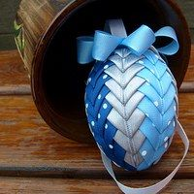
S sebou: ostré nůžky, tužku, pravítko nebo krejčovský metr.
Ozdoby z nešitého patchworku můžeme obdivovat především o Vánocích či Velikonocích. Touto technikou se zdobí polystyrenové věnce, koule, srdce, vejce a další tvary. Šikovným poskládáním stužek vzniká nádherná ruční práce.
Na výrobu vajíčka budete potřebovat:
Špendlíky – nejvhodnější jsou špendlíky krátké, vejce je pak lehčí a lepe se s nimi pracuje (vejce 11cm/100ks špendlíků).
Stuhy – různě barevné, vzorované a široké nejlépe taftové nebo rypsové o šířce 1,5 - 2,5 cm. Lesklé atlasové stuhy se třepí a hůře se s nimi pracuje. Velikost stuhy volíme podle velikosti polystyrenového výlisku (čím větší vejce, tím širší stuha). Na jednom vejci kombinujeme zpravidla dvě až tři barvy stuh.
Polystyrenový polotovar ve tvaru vejce – podle velikosti výlisku se samozřejmě odvíjí spotřeba stuh a špendlíků.
Pálení čarodějnic
Dne 30. dubna 2017 zveme všechny malé i velké k posezení u ohně za místní hospodou. Doufáme, že tak jako každý rok nebude chybět přehlídka čarodějnic od našich dětí. Jste srdečně zváni.
Den matek
Pro naše milé maminky, babičky a prababičky připravíme 14. května 2017 v 14:00 příjemné posezení u kávy v místní hospodě. O program se opět postarají děti. Srdečně Vás všechny zveme.
Den dětí
Zábavné odpoledne plné her přichystáme pro děti v neděli 4. června 2017 v 14:00 před místní hospodou. Připravena bude nejen spousta úkolů a soutěží, ale i drobné odměny a malé občerstvení. Zveme nejen děti všech věkových kategorií, ale i rodiče a prarodiče.

Kontrola spalinových cest

Kdo má zájem o kontrolu spalinových cest (komínů) může se do konce měsíce dubna přihlásit u p. Koupé.

Samovýroba dřeva a brigády

I v letošním roce je možné vyrobit si v obecním lese palivové dřevo samovýrobou. Můžete se také přihlásit na placené brigády (sázení, obžínání, natírání apod.). V případě zájmu se obraťte na D. Zhořovu nebo J. Pařízka.

Brigády na obci

Obec hledá brigádníky na sezónní práce na obci. Nabízí odměnu 100,-Kč/hodina. Případní zájemci se mohou přihlásit u některého ze členů Zastupitelstva.

Hasičská výzbroj

Občané mají možnost si odkoupit vyřazenou hasičskou výstroj. Blůza a kalhoty 1500,-Kč, boty 2500,-Kč.

Knihovna

Výpůjční doba knihovny je v úterý od 18.00 do 19.00. V knihovně je registrováno celkem 24 uživatelů, v loňském roce bylo vypůjčeno celkem 229 knih. Od jiných knihoven bylo vypůjčeno 290 knih. Podrobnější informace naleznete na webu knihovny - http://www.lube.knihovna.cz/.

Informační služba SMS

V březnu 2016 byla na webových stránkách obce spuštěna služba - Informační SMS. Zde se můžete zdarma registrovat a přihlásit se k odběru informací o změnách ordinační doby lékařů, přerušení dodávky elektrické energie a vody, kulturních a společenských akci a informací z Obecního úřadu. Informace, které jsou hlášeny obecním rozhlasem, vám budou chodit formou SMS na mobilní telefon.

Velkoobjemový odpad

Kontejner na velkoobjemový odpad bude umístěn u obecního úřadu od 7. dubna do 10. dubna 2017.

Patří sem:
- starý nábytek
- koberce, linoleum
- umyvadla, toalety
- kuchyňské linky
- silon, koženka, kožešiny, kabáty
- velké plastové hračky
- plastové kbelíky (kýble) a dětské vaničky
- nafukovací bazény
- pláště od kol atd.

Mobilní sběr nebezpečných odpadů

proběhne ve středu 10. května 2017 od 16.00 do 16.30 u obecního úřadu.
- textilní materiály znečištěné neb. látkami
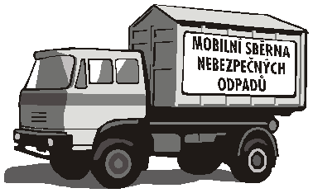
- olej
- barvy
- lepidla
- pesticidy
- kyseliny
- rozpouštědla a pod.

Poplatek za odvoz domovního odpadu a psy
Poplatek za odvoz domovního odpadu za rok 2017 je 450,-Kč/osoba/ rok.
Poplatek za psy je 50,- Kč za prvního psa, 60,-Kč za druhého a každého dalšího psa.
Termín splatnosti obou poplatků je do 31. 3. 2017.
Forma úhrady poplatků:
- hotově na Obecním úřadě Lubě, případně na pokladně obce u p. Koupé
- převodem z účtu - číslo účtu obce: 156648989/0300,
pro identifikaci platby uveďte variabilní symbol: popisné číslo domu, chataři číslo evidenční
zpráva pro příjemce: jméno a příjmení, počet platících TDO, počet pes

Zápis do 1. ročníku základního vzdělávání proběhne dle § 36 odst. 4 zákona č. 561/2004 Sb., školského zákona, v úterý dne 4. dubna 2017 od 13³⁰ do 17⁰⁰ v budově Základní školy Černá Hora, příspěvková organizace.

Zprávy ze Zastupitelstva:
- Zastupitelstvo obce Lubě schválilo Zadání Územního plánu Lubě, dne 14. ledna 2017 proběhlo jednání nad tvorbou územního plánu s panem Ing. arch. Kočišem.
- Zastupitelstvo schválilo Plán činnosti zastupitelstva na rok 2017:
- oprava tarasu u č. p. 12 a č.p.11
- péče o sportovní zařízení a drobné opravy na majetku obce
- úprava a pravidelná péče o obecní pozemky a zeleň v obci
- spolupráce s Úřadem práce ČR
- práce v lese - zajištění dotací, výsadba, pěstební činnost, těžební činnost
- finanční podpora knihovny, sportovních a kulturních akcí v rámci obce
- úprava obrub u obecních cest – autobusová zastávka, studna u Obecního úřadu atd.
- oprava obecního skladu
- příprava projektů pro další roky
- pronájem, případně provoz klubovny
- úprava kapličky a oprava kříže p.č. 88
- rozšíření cest k rodinným domům
- úprava úložného prostoru za Obecním úřadem
- tvorba Územního plánu obce Lubě
- udržovací práce v klubovně – okna, dveře, zateplení
- oprava mostu u Filkových
- odkup pozemků
- odvlhčení Obecního úřadu a skladu
- úprava požární nádrže
- ZUR – Jmk
- Pasport místních komunikací a dopravního značení
- Odkup pozemků a příprava projektu cesta do Žleba
- Rozšíření nádob na tříděný odpad
- Úprava kanálu – Za Horou
- Obec se v loňském roce přihlásila do projektu organizovaného ORP Blansko – Studie veřejných prostranství vybraných částí území ORP Blansko. Jedná se o odborné posouzení a návrh využití konkrétních veřejných ploch v obci. V obci Lubě se budou posuzovat tato veřejná prostranství: pozemek par. č. 25/1, pozemek parc. č. 88, pozemek parc. č. 2/2 atd. Obec se bude podílet 10% spoluúčastí na finančních nákladech posouzení.
- Pohledávka za paní Proboštovou, která do roku 2009 provozovala klubovnu u koupaliště, ve výši 6 237,-Kč se po marném 7 ročním vymáhání jeví jako nedobytná. Pohledávka byla odepsána a dále se o ní neúčtuje na účtu pohledávek po splatnosti.
- V klubovně probíhají opravy a údržbářské práce. Byla nainstalována nová kamna, na podium bude instalován reflektor. Obec obdržela žádost na odkup kulečníkového stolu. Zastupitelstvo rozhodlo hlasováním, že kulečníkový stůl odprodávat nebude. V případě zájmu o pronájem klubovny kontaktujte paní starostku.
- Byl podepsán dodatek s firmou SUEZ, ceny za svoz odpadů zůstávají stejné jako v roce 2016.
V roce 2016 občané vyprodukovali 28t směsného odpadu, oproti roku 2015 je to nárůst o 10t, žádáme občany, aby více využívali možnosti třídit odpad.
- Finanční podpora knihovny bude stejná jako v minulých letech. Obci byla předána zpráva o činnosti knihovny.
- Byl schválen prodej pozemků parc. č. 97 (108m²) příjezdová cesta k rodinnému domu, parc. č. 155/2 (10m²), 154 (16m²), 160/2 (9m²), 153/6 (33m²) zastavěné, případně zaplocené území u rodinného domu, část parcel. č. 143/1 (140m²) jedná se o území se stavbou sklepa u domu.
- Obec byla požádána o prodej části pozemku parc. č. 557/2 (151m²), 559 (16m²) a zároveň o zřízení věcného břemene chůze a jízdy k pozemkům parc. č. 559 a parc. č. 179, obec hodlá odkoupit část parcl. 557/1 (9m²). Je objednáno geometrické zaměření.
- Byla podepsána smlouva o právu k provedení stavby na parcl. č. 112/2 a obec obdržela oznámení o zahájení společného územního a stavebního řízení.
- Na podporu vývozu domovních jímek nebo ČOV schválila obec v únoru programovou dotaci pro rok 2017. Pravidla pro poskytnutí dotace: Poskytnutá programová dotace se stanoví maximálně na výši 500,-Kč jedenkrát ročně na rodinný nebo rekreační dům. Příjemce předloží originál dokladu o odvozu splaškové vody, včetně stočného. Kopie originálu bude přiložena jako příloha č. 1 ke smlouvě. Pokud částka na dokladu nedosáhne hodnoty 500,-Kč, bude dotace snížena na částku uvedenou na dokladu. Příjemce musí být vlastník, alespoň části rodinného nebo rekreačního domu v obci Lubě. Peněžní prostředky budou proplaceny hotově na pokladně obce Lubě. Podrobnější informace najdete na webu obce.
- Byla podána žádost o dotaci z prostředků Jmk – Dotační program - Program rozvoje venkova Jihomoravského kraje pro rok 2017, podprogram - podpora rozvoje venkova JMK 2017 DT 1, výstavba, obnova a údržba venkovského zástavby a občanské vybavenosti – Udržovací práce na klubovně (výměna oken, vchodových dveří, instalace solární ventilace a umístění zabezpečovacího zařízení). Předpokládané výdaje v roce 2017 – 192 209,-Kč. Požadovaná dotace 96 000,-Kč.
- Současně byla podána žádost o dotaci z prostředků Jmk – Dotační program – Podpora památek místního významu v Jihomoravském kraji v roce 2017 – Oprava kaple Narození Panny Marie (osazení nových svodů, drenážní úprava, oprava fasády). Předpokládané výdaje v roce 2017 – 100 030,-Kč. Požadovaná dotace 50 000,- Kč.
- Obec podala i žádost o dotaci z prostředků Jmk – Dotační program – Dotace obcím na zpracování územních plánů 2017 – Územní plán obce Lubě. Předpokládané výdaje v roce 2017 – 120 000Kč. Požadovaná dotace 60 000,-Kč.
- Inventarizace byla ukončena k 25. 1. 2017. Inventarizace proběhla v termínu a řádně. Při inventarizaci nebyly zjištěny inventarizační rozdíly.
- Na Jihomoravský kraj bylo zasláno vyúčtování krajských dotací za rok 2016.
- Byl zakoupen externí disk z důvodu archivace dokumentace a fotodokumentace.
- Dne 13. 3. 2017 proběhlo závěrečné přezkoumání hospodaření obce ze strany Jihomoravského krajského úřadu. Při přezkoumání hospodaření obce Lubě za rok 2016 nebyly zjištěny chyby a nedostatky a nebyla zjištěna žádná závažná rizika, která by mohla mít negativní dopad na hospodaření územního celku v budoucnosti.
- Obec zajišťuje opravu lávky přes potok ve Žlebě
- V měsíci březnu došlo k vyčištění kanálů podél silnice v horní části obce.

- Obec má vypracovaný pasport místních komunikací k nahlédnutí je na Obecním úřadě.
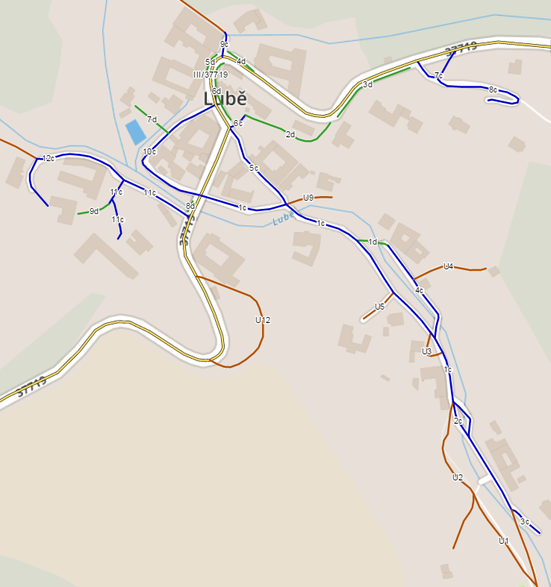

Rozpočet na rok 2017

příjmy |  | rozpočet v tis. Kč
Daň z příjmu fyz. osob |  | 230,00
Daň z příjmu podnikatelé |  | 7,00
Daň z příjmu FO - vybíraná srážkou |  | 25,00
Daň z příjmu právnické osoby |  | 270,00
Daň z příjmu právnické osoby za obec |  | 21,10
Daň z přidané hodnoty |  | 500,00
Poplatek za komunální odpad |  | 50,00
Poplatek ze psů |  | 0,70
Poplatek za vjezd do vybraných míst |  | 5,00
Odvod z loterií |  | 5,00
Správní poplatky |  | 0,20
Daň z nemovitostí |  | 106,00
Neinv. dotace souhrn. rozp. |  | 57,80
Pěstební činnost |  | 50,00
Sportovní zařízení |  | 1,00
Veřejný rozhlas |  | 0,20
Ostatní služby |  | 30,00
Využívání kom.odpadů |  | 7,00
Příjmy z fin. operací |  | 18,00
stav BÚ |  | 1 923,30
Celkem příjmy |  | 3 307,30
výdaje |  | rozpočet v tis. Kč
Pěstební činnost lesní |  | 80,00
Ostatní záležitosti les.hosp. |  | 2,00
Vnitřní obchod |  | 510,00
Silnice |  | 320,00
Ostatní komunikace-chodníky |  | 300,00
Dopravní obslužnost |  | 5,00
Pitná voda |  | 30,00
Knihovna |  | 12,00
Pořízení a obnova místního kult. povědomí |  | 400,00
Zájmová činnost v kultuře |  | 15,00
Místní rozhlas |  | 2,00
Tělovýchovná zařízení |  | 5,00
Využití času dětí |  | 15,00
Veřejné osvětlení |  | 25,00
Územní plán |  | 120,00
Komunální služby |  | 10,00
Sběr nebezp. odpadů |  | 8,00
Sběr a svoz komunálního odp. |  | 55,00
Sběr a svoz ostatních odpadů |  | 10,00
Veřejná zeleň |  | 40,00
Rezervy na povodně |  | 2,00
Požární ochrana |  | 20,00
Zastupitelstva obcí |  | 150,00
Místní správa |  | 240,00
Obecné a výdaje z fin. |  | 5,00
Pojištění funkčně nespec, |  | 6,00
Fin. vypořádání min.let |  | 6,20
Ostatní činnosti jinde nezařazené |  | 914,10
Celkem výdaje |  | 3 307,30

Návrh závěrečného účtu

V následující tabulce přinášíme zjednodušené informace z návrhu závěrečného účtu obce za rok 2016. Podrobnější informace na webu obce v kategorii úřední deska.

Dotace a dary obdržené v roce 2016 v Kč
Dotace na opravu kaple z prostředků JmK | 20 000,00
Dotace na opravu sběrného místa z prostředků JmK | 76 000,00
Příspěvek z rozpočtu JMK na zlepšení přírodního prostředí | 10 000,00
Finanční dar od společnosti Atomo projekt, s. r. o. | 10 000,00
Dotace na volby do krajských zastupitelstev a senátu PČR | 17 808,00
Příspěvky a finanční podpory vyplacené v roce 2016 v Kč
Svaz místních samospráv | 2 096,00
MAS Moravský Kras | 500
Město Blansko - sociální prevence | 2 500,00
Svazek vodovodů a kanalizací Boskovice | 2 060,00
Městys Černá Hora - zajištění požární ochrany | 8 000,00
Příspěvek na vývoz jímky občanům 8 x 500,- | 4 000,00
Příjmy obce v roce 2016
Příjmy celkem | 2 287 673,69
Z toho
- daňové příjmy | 1 227 366,93
- nedaňové příjmy, pronájmy, úroky | 371 842,76
- dotace a transfery | 686 904,00
- kapitálové příjmy | 1 560,00
Výdaje obce v roce 2016
Výdaje celkem | 1 502 552,65
Z toho
- běžné výdaje, investice | 1 277 369,65

Obec v roce 2016 pořídila tento majetek:

Byla zkolaudována stavba „Chodník v dolní části obce“ zahrnující vybudování odvodnění a vyasfaltování komunikace před domem č. p. 10 a vybudování chodníků na ni navazujících v ceně 487 001,20 Kč, vybudovala opěrnou zeď u místa svozu odpadů v ceně 166 242,-Kč, provedla stavební práce na zhodnocení skladu u OÚ ve výši 70 858,-Kč a koupila křížek za cenu 1,-Kč.

V roce 2016 obec prodala pozemky za 1 560,- Kč.

Důležité informace pro občany
Úřední hodiny na Obecním úřadě byly stanoveny takto:
první pondělí v měsíci 18.30 – 19.30
ostatní týdny v měsíci každou středu 19.00 – 20.00
Zasedání Zastupitelstva obce Lubě se zpravidla konají první pondělí v měsíci od 19.30 na Obecním úřadě. Termín zasedání Zastupitelstva je vždy oznámen na úřední desce, včetně programu.
webové stránky obce – elektronická úřední deska:
www.lube.webnode.cz, e-mail obce: ou.lube@seznam.cz
Vydává Obecní úřad Lubě. Výtisk je neprodejný.
Redakční rada: Mgr. Jana Formánková, Bc. Dagmar Zhořová, Libuše Koupá, Lucie Kašparcová, DiS., Bc. Jan Pařízek, Petr Filka, Zdeněk Baláč

